الجمهورية العربية السورية
الجامعة: .............................. — الكلية: ..............................
قسم هندسة البرمجيات — مقرر النمذجة والمحاكاة
تقرير مشروع
نمذجة ومحاكاة توازن جسم صلب
مختبر افتراضي تفاعلي لعارضة الأرجوحة والميزان باستخدام NetLogo
مستند إلى الدرس الثالث «توازن جسم صلب» — الوحدة الثانية — كتاب الفيزياء والكيمياء للصف التاسع الأساسي (ص 45–50)
أعضاء الفريق
# | الاسم | الرقم الجامعي
1 | محمد نور حاج احمد ضبعان | 6835
2 | فاروق الحلو | 5916
3 | عبد الله مزكتلي | 6811
4 | عبد الرحمن البيك | 6582
5 | محمد حازم مسكون | 6263
إشراف: ..................................................
العام الدراسي 2026 – 2027
بيئة التنفيذ: NetLogo 7.0.4 • NetLogo Web (HTML)

الفهرس
الملخص | 3
1. المقدمة | 4
2. الخلفية النظرية (ملخص الدرس) | 4
3. بناء النموذج الرياضي | 5
4. التصميم والتنفيذ في NetLogo | 6
5. التجارب والنتائج | 9
6. الاختبار والتحقق | 13
7. دليل الاستخدام | 13
8. الخاتمة والتوصيات | 13
المراجع | 14

الملخص
يقدّم هذا المشروع مختبراً افتراضياً تفاعلياً لدراسة توازن الجسم الصلب، بُني في بيئة NetLogo انطلاقاً من الدرس الثالث «توازن جسم صلب» في كتاب الفيزياء والكيمياء للصف التاسع الأساسي في سوريا. يمثّل النموذج عارضة صلبة (أرجوحة أو ميزان) تدور حول محور، يُعلَّق عليها حتى ثلاثة أثقال يتحكم المستخدم بكتلها ومواضعها بالمنزلقات أو بسحبها بالفأرة مباشرة على العارضة.
يحسب النموذج في كل لحظة عزم كل ثقل ومحصلة العزوم ورد فعل المحور، ويطبّق المعادلة الأساسية للحركة الدورانية ΣΓ = I·α بطريقة أويلر-كرومر، فيُظهر بصرياً متى تبقى العارضة متوازنة ومتى تميل وبأي سرعة. ويتضمن ثمانية سيناريوهات جاهزة، وزرّاً يحسب موضع التوازن تلقائياً، ولعبة تحدٍّ تعليمية، وتصديراً إلى صفحة HTML تعمل في أي متصفح.
أبرز النتائج
• تحقق شرط التوازن الدوراني في كل السيناريوهات المتوازنة: محصلة العزوم = 0 والعارضة أفقية.
• زمن ميلان العارضة حتى الأرض طابق الحل التحليلي (0.80 ث) ضمن دقة خطوة العرض (0.05 ث).
• دور اهتزاز العارضة في التوازن المستقر: 4.22 ث في المحاكاة مقابل 4.23 ث تحليلياً.
• ظهرت أنواع التوازن الثلاثة (المستقر والمطلق والقلق) بتغيير موضع المحور فقط.

1. المقدمة
النمذجة هي التعبير عن نظام حقيقي بعلاقات رياضية مبسّطة، والمحاكاة هي تشغيل هذا النموذج على الحاسوب لدراسة سلوكه عبر الزمن وتحت شروط مختلفة. وتكمن قيمة المحاكاة التعليمية في أنها تحوّل القانون المكتوب إلى تجربة يراها الطالب ويغيّر عواملها بنفسه.
اخترنا درس «توازن جسم صلب» لأنه يربط بين مفهومين يصعب تخيّلهما من المعادلات وحدها: عزم القوة، وشرطا التوازن. فعندما يضع الطالب ثقلاً على الأرجوحة ويرى فوراً هل تبقى أفقية أم تميل، وإلى أي جهة، يصبح القانون m₁d₁ = m₂d₂ ملموساً.

1.1 أهداف المشروع
- بناء نموذج رياضي لعارضة صلبة تدور حول محور تحت تأثير أثقال معلّقة عليها.
- تنفيذ النموذج في NetLogo بواجهة تفاعلية: منزلقات، وسحب بالفأرة، وأسهم قوى، ورسوم بيانية.
- التحقق من شرطي التوازن الواردين في الكتاب ومقارنة نتائج المحاكاة بالحل التحليلي.
- دراسة أنواع التوازن (المستقر والمطلق والقلق) وأثر مركز الثقل.
- تقديم أدوات تعليمية إضافية: سيناريوهات جاهزة، وحساب تلقائي لموضع التوازن، ولعبة تحدٍّ.

1.2 سبب اختيار الدرس
قبل البدء راجعنا المشاريع المحجوزة لكتاب الفيزياء والكيمياء للصف التاسع على بوابة مشاريع النمذجة والمحاكاة. وجدنا مشاريع عن القوة الكهرطيسية ودولاب بارلو والحركة الاهتزازية والأمواج والطاقة الحركية والإشعاعات النووية والمحاليل والتفاعلات الكيميائية والألكانات وتكرير النفط، ولم نجد أي مشروع عن عزم القوة أو توازن جسم صلب. فحجزنا الفكرة على البوابة (الصف التاسع، الوحدة الثانية، الصفحة 49).

1.3 أدوات العمل
الأداة | الاستخدام في المشروع
NetLogo 7.0.4 | بناء النموذج والواجهة وتشغيل المحاكاة
NetLogo Web | تصدير المحاكاة إلى صفحة HTML تفاعلية تعمل في المتصفح
Python (NumPy / Matplotlib) | حساب الحلول التحليلية والتحقق المستقل من النتائج
Microsoft Word | إعداد التقرير
جدول 1: أدوات العمل

2. الخلفية النظرية (ملخص الدرس)

2.1 عزم القوة
عزم القوة بالنسبة لمحور دوران هو قدرة القوة على تدوير الجسم حول هذا المحور، ويساوي جداء شدة القوة في ذراعها، أي البعد العمودي بين حامل القوة ومحور الدوران:
Γ = d · F (N·m)
ويتفق الكتاب على أن العزم موجب إذا دوّرت القوة الجسم بعكس جهة دوران عقارب الساعة، وسالب إذا دوّرته مع جهة دوران عقارب الساعة. وينعدم العزم إذا مرّ حامل القوة بمحور الدوران.

2.2 شرطا توازن جسم صلب
يبقى الجسم الصلب متوازناً (ساكناً) إذا تحقق الشرطان معاً (الكتاب، ص 49):
الشرط | نصّه | العلاقة
التوازن الانسحابي | تنعدم محصلة القوى الخارجية المؤثرة في الجسم | ΣF = 0
التوازن الدوراني | تنعدم محصلة عزوم القوى الخارجية بالنسبة لمحور الدوران | ΣΓ = 0
جدول 2: شرطا توازن جسم صلب

2.3 تطبيق على الأرجوحة
عارضة محورها في منتصفها، عليها ثقل m₁ على بعد d₁ يسار المحور وثقل m₂ على بعد d₂ يمينه. عزم الأيسر موجب (يدوّر عكس عقارب الساعة) وعزم الأيمن سالب، فتبقى العارضة أفقية عندما:
m₁ g d₁ − m₂ g d₂ = 0 ⟹ m₁ d₁ = m₂ d₂
ومن شرط التوازن الانسحابي تساوي قوة رد فعل المحور مجموع الأثقال، حيث M كتلة العارضة:
R = (M + m₁ + m₂) · g

2.4 أنواع التوازن
النوع | موضع المحور | سلوك الجسم بعد إزاحة صغيرة
مستقر | فوق مركز الثقل | يعود إلى وضعه ويهتز حوله
مطلق (حيادي) | في مركز الثقل | يبقى في أي وضع يُترك فيه
قلق | تحت مركز الثقل | يبتعد عن وضعه وينقلب
جدول 3: أنواع التوازن

3. بناء النموذج الرياضي

3.1 الفرضيات
- العارضة جسم صلب منتظم لا ينحني، كتلته موزعة بانتظام.
- الأثقال نقطية، تتحرك مع العارضة ولا تنزلق عليها.
- تسارع الجاذبية ثابت g = 9.8 m/s².
- احتكاك المحور يُمثَّل بتخامد يتناسب مع السرعة الزاوية (يمكن جعله صفراً).
- تتوقف العارضة عند ملامستها الأرض (زاوية قصوى 20°)، وتبقى عليها حتى يقلب العزم جهته.

3.2 متغيرات النموذج
الرمز | المعنى | الوحدة | النوع
m₁, m₂, m₃ | كتل الأثقال (الأحمر، الأزرق، الأخضر) | kg | مدخل
d₁, d₂, x₃ | مواضع الأثقال بالنسبة للمحور | m | مدخل
M, L | كتلة العارضة وطولها | kg ، m | مدخل
h | ارتفاع المحور فوق مركز ثقل العارضة | m | مدخل
e | إزاحة المحور عن منتصف العارضة (pivot-offset) | m | مدخل
b | معامل تخامد المحور | N·m·s | مدخل
Δt | الخطوة الزمنية للحساب | 0.005 s | ثابت
θ, ω | زاوية ميل العارضة وسرعتها الزاوية | rad ، rad/s | حالة
Γᵢ, ΣΓ | عزم كل ثقل ومحصلة العزوم | N·m | مخرج
R, I | رد فعل المحور، عزم العطالة | N ، kg·m² | مخرج
جدول 4: متغيرات النموذج

3.3 من التوازن إلى الحركة
يدرس الكتاب حالة التوازن فقط. ولكي نحاكي ما يحدث عندما لا يتحقق الشرط نستخدم المعادلة الأساسية للحركة الدورانية، المقابلة لقانون نيوتن الثاني:
ΣΓ = I · α
حيث عزم عطالة الجملة حول المحور:
I = M (L²/12 + e² + h²) + Σ mᵢ (xᵢ² + h²)
وعندما تميل العارضة بزاوية θ يتغيّر ذراع كل ثقل، فيصبح عزمه (xᵢ موجب يمين المحور وسالب يساره):
Γᵢ = − mᵢ g ( xᵢ cos θ + h sin θ )
وعزم وزن العارضة نفسها (مركز ثقلها على بعد −e من المحور):
Γ_beam = − M g ( −e cos θ + h sin θ )
ملاحظة
عندما h = 0 و e = 0 تتحول المعادلات إلى قانون الكتاب مباشرة: Γᵢ = −mᵢ g xᵢ عند θ = 0. أما h و e فهما إضافتان من المشروع لدراسة أنواع التوازن وأثر مركز الثقل.

4. التصميم والتنفيذ في NetLogo

4.1 بنية النموذج: الوكلاء
NetLogo بيئة نمذجة تعتمد على الوكلاء (Agents). مثّلنا كل عنصر مرئي بنوع (breed) من الوكلاء له خصائصه:
النوع (breed) | العدد | الخصائص | الدور
loads | 3 | m (الكتلة)، x (الموضع)، tq (العزم) | الأثقال: الأحمر والأزرق والأخضر
arrows | 4 | owner (الثقل المرتبط) | سهم الوزن لكل ثقل + سهم رد الفعل R
pens | 1 | — | رسم العارضة ومسطرة القياس
patches | 33×33 | pcolor | الأرض والحامل
جدول 5: وكلاء النموذج

4.2 الخوارزمية
نقسم الزمن إلى خطوات Δt = 0.005 s، ونحدّث السرعة الزاوية أولاً ثم الزاوية بالسرعة الجديدة (طريقة أويلر-كرومر، وهي أكثر ثباتاً من أويلر العادية في محاكاة الاهتزازات). كل نقرة (tick) تضم 10 خطوات، أي 0.05 ثانية من زمن المحاكاة.
αₙ = (ΣΓₙ − b ωₙ) / I ωₙ₊₁ = ωₙ + αₙ Δt θₙ₊₁ = θₙ + ωₙ₊₁ Δt
- قراءة حركة الفأرة: إن كان المستخدم يسحب ثقلاً، يُسقَط موضع الفأرة على العارضة ويُحدَّث المنزلق المقابل.
- نسخ قيم المنزلقات إلى الأثقال (الكتلة والموضع).
- تكرار 10 مرات: حساب العزوم و I، ثم α ثم ω ثم θ.
- إذا لامست العارضة الأرض تتوقف، ولا ترتفع إلا إذا انعكست جهة محصلة العزوم.
- التحقق من شرط الفوز في لعبة التحدي.
- تحديث الرسم: العارضة والمسطرة والأثقال والأسهم وقيمها، والرسوم البيانية.

4.3 الواجهة
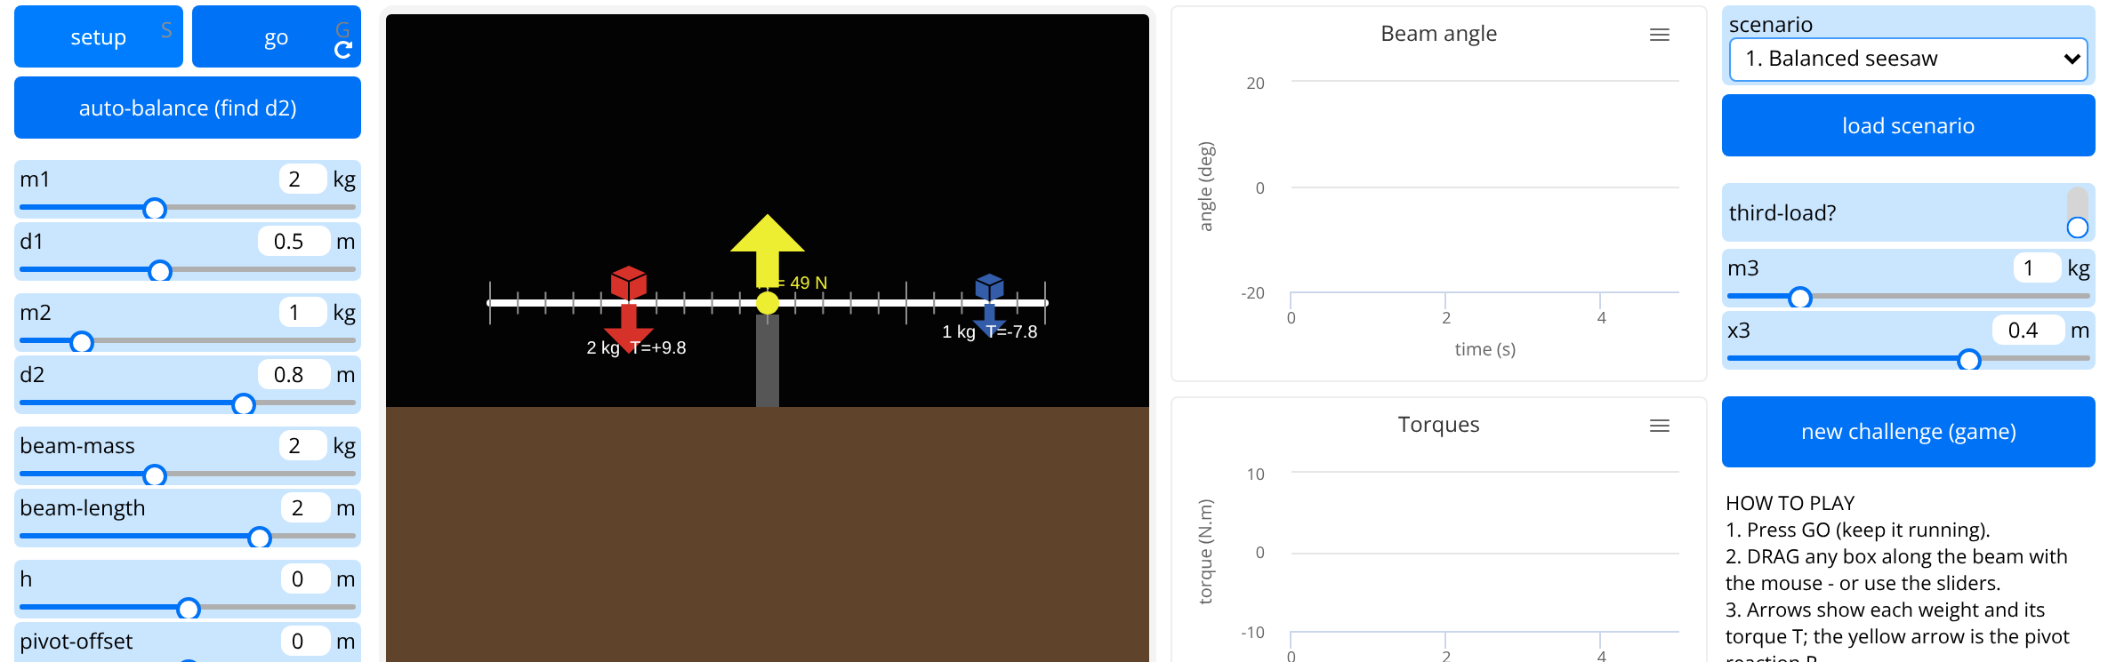
شكل 1: واجهة النموذج في NetLogo Web: المنزلقات يساراً، ومنطقة المحاكاة، والرسمان البيانيان، ولوحة السيناريوهات والتحدي
العنصر | النوع | الوظيفة
setup / go | زر | تهيئة النموذج / تشغيله وإيقافه
auto-balance | زر | حساب موضع الثقل الأزرق الذي يحقق التوازن تلقائياً
m1, d1, m2, d2 | منزلق | كتلة كل ثقل وبعده عن المحور
beam-mass, beam-length | منزلق | كتلة العارضة وطولها
h, pivot-offset | منزلق | موضع المحور (أنواع التوازن وأثر مركز الثقل)
initial-angle, damping, max-angle | منزلق | زاوية البداية، التخامد، زاوية ملامسة الأرض
scenario + load scenario | قائمة + زر | تحميل إحدى التجارب الثماني الجاهزة
third-load?, m3, x3 | مفتاح + منزلق | تفعيل ثقل ثالث وتحديد كتلته وموضعه
new challenge | زر | بدء لعبة التحدي
Status, Net torque, Angle… | شاشات | حالة العارضة والعزوم والزاوية ورد الفعل والزمن
Messages | شاشة | رسائل auto-balance ولعبة التحدي
Beam angle, Torques | رسم بياني | الزاوية مع الزمن، وعزم اليسار واليمين والمحصلة
جدول 6: عناصر الواجهة

4.4 الميزات التفاعلية
- السحب بالفأرة: يسحب المستخدم أي صندوق على طول العارضة أثناء التشغيل، فتتحدث العزوم والأسهم والرسوم فوراً، ويتحرك المنزلق المقابل معه.
- أسهم القوى: سهم وزن تحت كل ثقل بلونه وطول يتناسب مع كتلته، مكتوب بجانبه الكتلة والعزم (مثل «2 kg T=+9.8»)، وسهم أصفر لرد فعل المحور R.
- مسطرة على العارضة: علامة كل 0.1 m وعلامة أطول كل 0.5 m لقراءة المواضع بصرياً.
- ثقل ثالث: يمكن وضعه يمين المحور أو يساره لتعميم الشرط على أكثر من ثقلين: ΣΓ = 0.
- ثمانية سيناريوهات جاهزة: تغطي التوازن والميلان وأنواع التوازن والمحور المزاح والأثقال الثلاثة.
- auto-balance: يحسب d₂ = (m₁d₁ + M·e − m₃x₃) / m₂ ويضع الثقل الأزرق فيه. وإذا لم يكن الحل على العارضة يشرح السبب في شاشة Messages ويقترح الحل.
- لعبة التحدي: يولّد النموذج أثقالاً عشوائية، وعلى الطالب موازنة العارضة بتحريك الثقل الأزرق فقط، فيظهر عند النجاح «BALANCED!» مع التحقق m₁d₁ = m₂d₂ وعدد مرات الفوز.
شكل 2: رسالة auto-balance عندما لا يوجد موضع توازن على العارضة (d₁ = 0.55 m)

4.5 مقتطفات من الشيفرة
حساب العزوم وعزم العطالة ورد الفعل (الإجراء compute-torque):
to compute-torque
let c cos (theta * 180 / pi) ; NetLogo trig uses degrees
let s sin (theta * 180 / pi)
set torque-beam 0 - beam-mass * g * ((0 - pivot-offset) * c + h * s)
ask loads [ set tq 0 - m * g * (x * c + h * s) ]
set net-torque torque-beam + sum [ tq ] of loads
set inertia beam-mass * (beam-length ^ 2 / 12 + pivot-offset ^ 2 + h ^ 2)
+ sum [ m * (x ^ 2 + h ^ 2) ] of loads
set reaction g * (beam-mass + sum [ m ] of loads) ; R = total weight
end

خطوة أويلر-كرومر مع ملامسة الأرض (الإجراء physics-step):
to physics-step
compute-torque
if contact? [
;; resting on the ground: lift off only if the torque turns it back up
ifelse (theta > 0 and net-torque < 0) or (theta < 0 and net-torque > 0)
[ set contact? false ]
[ set omega 0 set sim-time sim-time + dt stop ]
]
set alpha (net-torque - damping * omega) / inertia
set omega omega + alpha * dt
set theta theta + omega * dt
set sim-time sim-time + dt
if (abs theta) >= max-angle * pi / 180 [ ... set contact? true ]
end

السحب بالفأرة: يُسقَط موضع الفأرة على اتجاه العارضة للحصول على البعد على طولها:
let newx (mouse-xcor * c + (mouse-ycor - pivot-y) * s) / scale
set newx (round (newx * 20)) / 20 ; snap to 0.05 m
if w = 0 [ set d1 max list 0 (0 - newx) ] ; red load stays left
if w = 1 [ set d2 max list 0 newx ] ; blue load stays right

5. التجارب والنتائج

5.1 السيناريوهات الجاهزة
شغّلنا السيناريوهات الثمانية الجاهزة بعارضة طولها 2 m وكتلتها 2 kg، وسجّلنا القيم من شاشات النموذج مباشرة. موجب العزم يعني دوراناً عكس عقارب الساعة.
# | السيناريو | Γ₁ (N·m) | Γ₂ (N·m) | Γ إضافي | ΣΓ عند θ=0 | R (N) | النتيجة
1 | أرجوحة متوازنة: 2 kg عند 0.5 m ↔ 1 kg عند 1.0 m | +9.8 | −9.8 | 0 | 0 | 49.0 | متوازنة
2 | غير متوازنة: 2 kg عند 0.5 m ↔ 1 kg عند 0.8 m | +9.8 | −7.8 | 0 | +1.96 | 49.0 | تميل يساراً
3 | ثقيل ↔ خفيف: 3 kg عند 0.8 m ↔ 1 kg عند 0.5 m | +23.5 | −4.9 | 0 | +18.62 | 58.8 | تميل يساراً بسرعة
4 | توازن مستقر (h = +0.1 m، إزاحة 5°) | +9.8 | −9.8 | 0 | 0 | 49.0 | تهتز حول الأفقي
5 | توازن مطلق (h = 0، إزاحة 5°) | +9.8 | −9.8 | 0 | 0 | 49.0 | تبقى عند 5°
6 | توازن قلق (h = −0.1 m، إزاحة 5°) | +9.8 | −9.8 | 0 | 0 | 49.0 | تنقلب يساراً
7 | محور مزاح 0.2 m + ثقل 0.5 kg عند 0.8 m | 0 | −3.92 | +3.92 (العارضة) | 0 | 24.5 | متوازنة
8 | ثلاثة أثقال: 2 kg @0.3 ، 1 kg @−0.9 ، 1.5 kg @1.0 | +5.88 | −14.70 | +8.82 | 0 | 63.7 | متوازنة
جدول 7: نتائج السيناريوهات الثمانية في NetLogo (العزوم عند الوضع الأفقي)
في السيناريوهات 1 و7 و8 انعدمت محصلة العزوم فبقيت العارضة أفقية، ومنها السيناريو 7 حيث يوازن عزمُ وزن العارضة نفسها (بسبب إزاحة المحور) عزمَ الثقل، والسيناريو 8 حيث تتوازن ثلاثة عزوم. وفي كل الحالات ساوى رد فعل المحور مجموع الأوزان، فشرط التوازن الانسحابي محقق دائماً لأن المحور مثبّت.
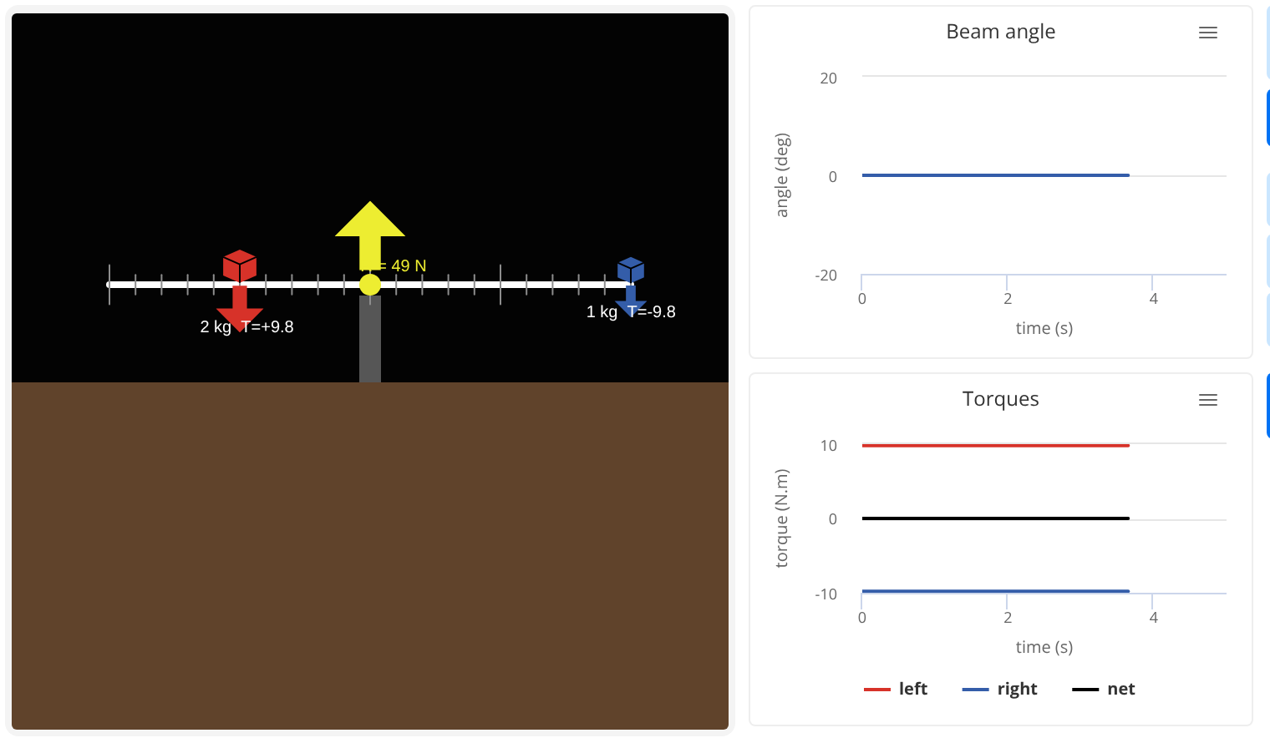
شكل 3: السيناريو 1: أرجوحة متوازنة، العزمان +9.8 و −9.8 والمحصلة صفر
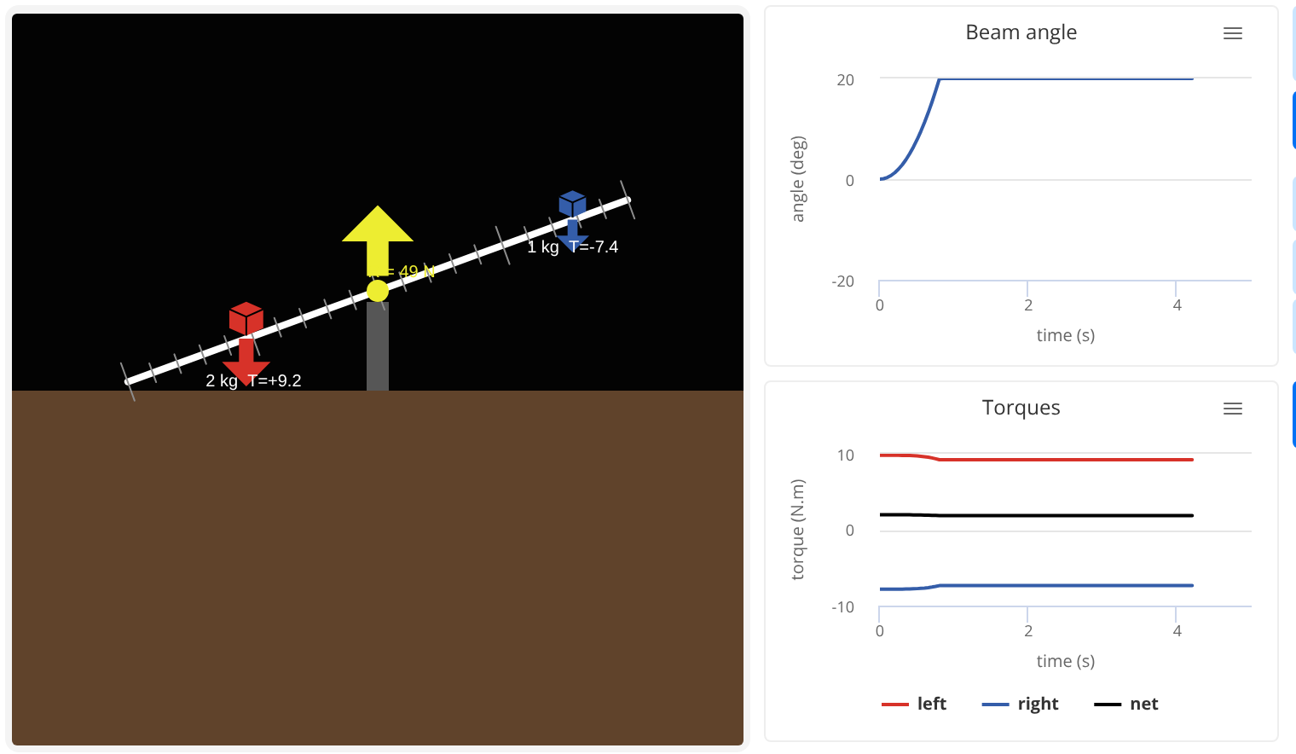
شكل 4: السيناريو 2: محصلة العزوم +1.96 N·m فتميل العارضة يساراً حتى تلامس الأرض
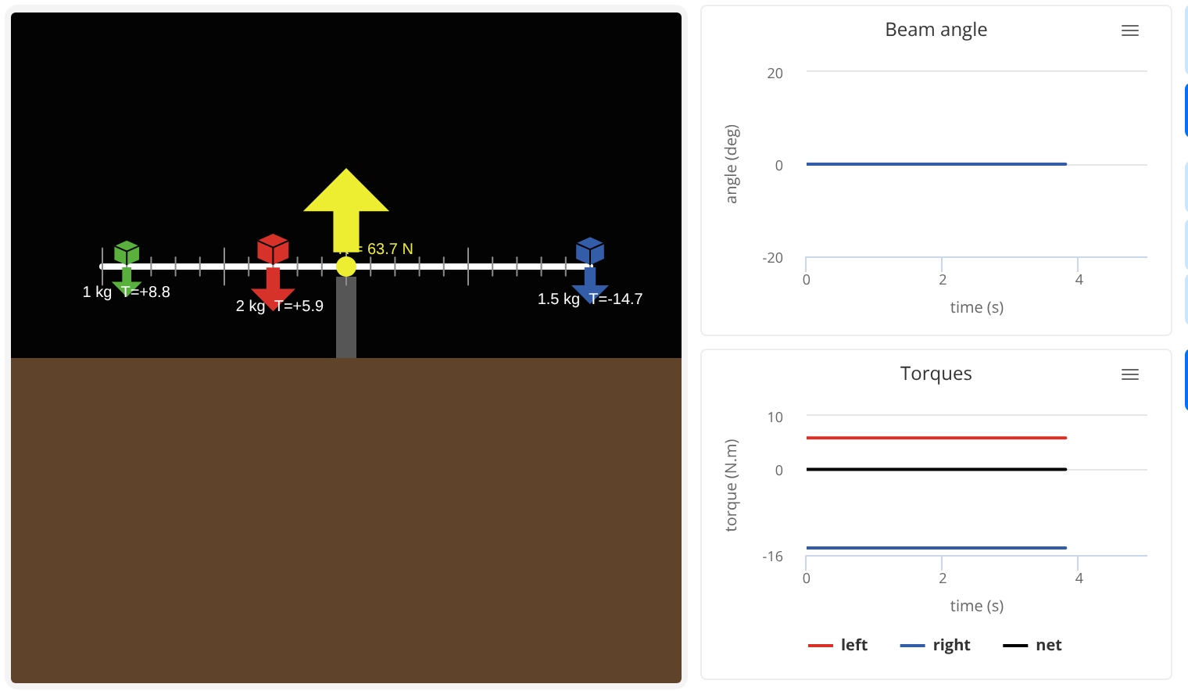
شكل 5: السيناريو 8: ثلاثة أثقال متوازنة (+5.9 و +8.8 و −14.7)

5.2 مقارنة المحاكاة بالحل التحليلي
عندما تكون المحصلة ΣΓ ثابتة تقريباً يكون التسارع الزاوي ثابتاً، فزمن وصول العارضة إلى زاوية الملامسة θ_max تحليلياً:
t = √( 2 · θ_max · I / |ΣΓ| )
وفي التوازن المستقر يهتز النظام كنوّاس فيزيائي دوره:
T = 2π √( I / (m_total · g · h) )
المقدار | الحل التحليلي | محاكاة Python (Δt = 0.001) | NetLogo | ملاحظة
زمن الملامسة – السيناريو 2 | 0.802 s | 0.804 s | 0.80–0.85 s | NetLogo يعرض الزمن كل 0.05 s
زمن الملامسة – السيناريو 3 | 0.326 s | 0.327 s | 0.30–0.35 s | نفس الملاحظة
دور الاهتزاز – التوازن المستقر | 4.226 s | 4.228 s | 4.22 s | من نقاط عبور الصفر
محصلة العزوم – السيناريوهات المتوازنة | 0 | 0 | 0.000 | تطابق تام
جدول 8: مقارنة النتائج بالحل التحليلي
تطابقت نتائج NetLogo مع الحل التحليلي ومع محاكاة Python المستقلة. الفرق الوحيد في زمن الملامسة سببه أن NetLogo يحدّث الشاشة كل 0.05 ثانية بينما الحساب الداخلي يجري بخطوة 0.005 ثانية، فتُسجَّل لحظة الملامسة في نهاية النقرة التي حدثت فيها.

5.3 أنواع التوازن
أخذنا الأرجوحة المتوازنة (السيناريو 1)، وأزحناها 5°، وغيّرنا موضع المحور فقط:
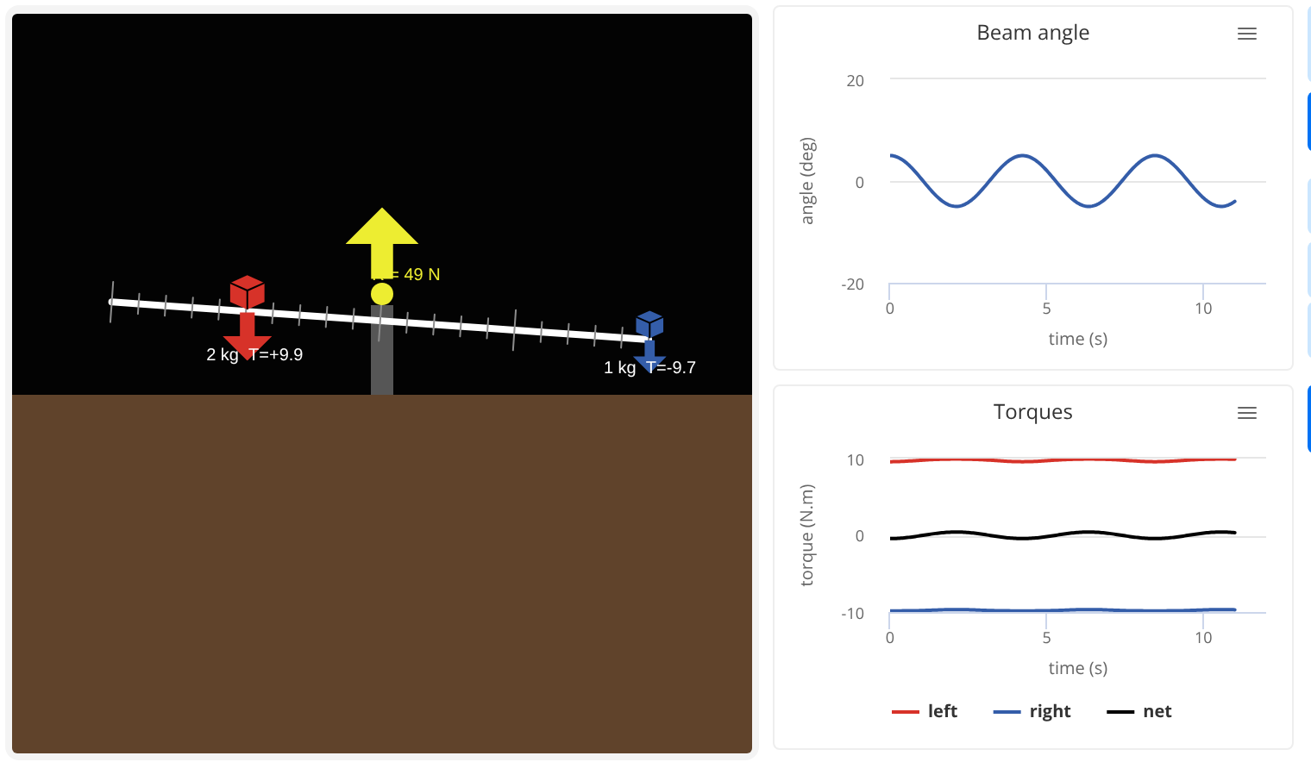
شكل 6: التوازن المستقر (المحور فوق مركز الثقل): العارضة تهتز بين +5° و −5° بدور 4.22 ث
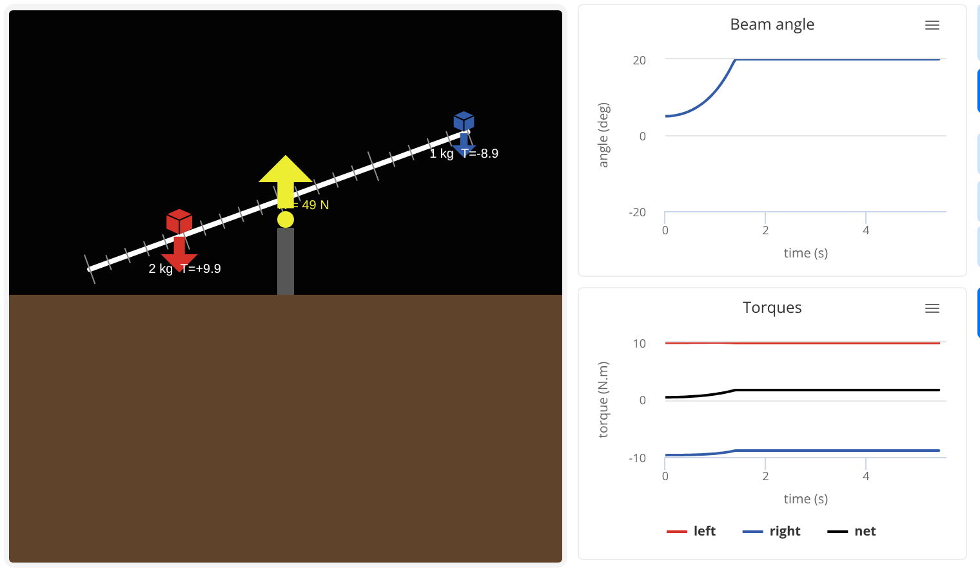
شكل 7: التوازن القلق (المحور تحت مركز الثقل): العارضة تبتعد عن وضعها وتنقلب خلال 1.4 ث
وفي التوازن المطلق (h = 0، السيناريو 5) بقيت العارضة ثابتة عند 5° لأن محصلة العزوم معدومة عند أي زاوية. هذه النتائج تطابق تماماً جدول أنواع التوازن في الفقرة 2.4.

5.4 لعبة التحدي
في المثال التالي ولّد النموذج ثقلاً أحمر 2.4 kg على بعد 0.5 m، وثقلاً أزرق 1.5 kg يبدأ عند 0.3 m فتميل العارضة يساراً. حرّكنا الثقل الأزرق حتى 0.8 m فتحقق الشرط m₁d₁ = m₂d₂ = 1.2، وعادت العارضة أفقية وظهرت رسالة الفوز.
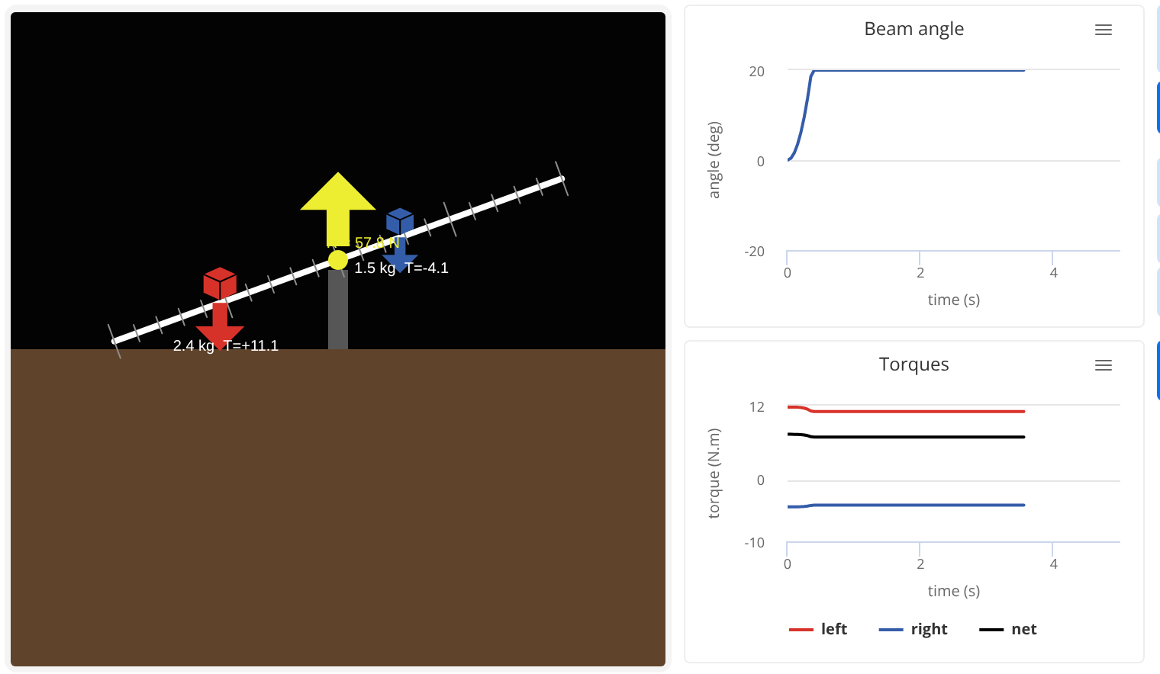
شكل 8: بداية التحدي: العارضة مائلة
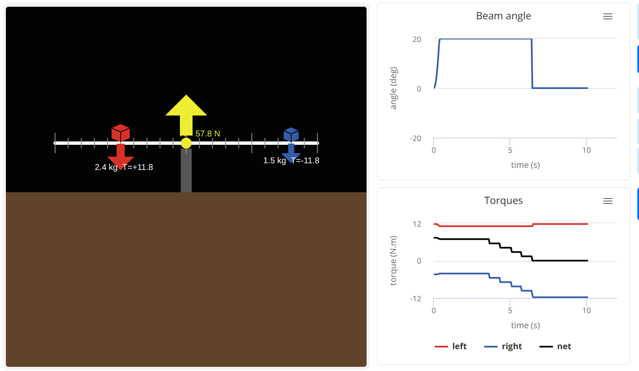
شكل 9: نهاية التحدي: العارضة متوازنة بعد تحريك الثقل الأزرق
شكل 10: رسالة الفوز في شاشة Messages

6. الاختبار والتحقق
اختبرنا النموذج في NetLogo 7.0.4 على الحاسوب، ثم في نسخة HTML ضمن متصفح Chrome، وكانت النتائج متطابقة:
# | حالة الاختبار | النتيجة المتوقعة | النتيجة الفعلية | الحكم
1 | m₁d₁ = m₂d₂ (2×0.5 = 1×1.0) | العارضة أفقية، ΣΓ = 0 | BALANCED، ΣΓ = 0 | ✓
2 | الثقل الأيسر أكبر عزماً | ميلان يساراً حتى الأرض | Tipped LEFT بعد 0.80–0.85 s | ✓
3 | auto-balance بحل ممكن (d₁ = 0.4) | d₂ = 0.8 m وتوازن | d₂ = 0.8 m، BALANCED | ✓
4 | auto-balance دون حل (d₁ = 0.55) | رسالة توضح السبب | needs d2 = 1.1 m > 1 m | ✓
5 | سحب ثقل بالفأرة | تحديث المنزلق والعزوم فوراً | تحدّث كل شيء أثناء السحب | ✓
6 | h = +0.1 مع إزاحة 5° | اهتزاز بدور ≈ 4.23 s | دور 4.22 s | ✓
7 | h = −0.1 مع إزاحة 5° | انقلاب العارضة | انقلبت خلال 1.4 s | ✓
8 | موازنة العارضة وهي على الأرض | تبقى مائلة (توازن مطلق) | BALANCED (tilted) | ✓
9 | رد الفعل R | R = مجموع الأوزان | 49 ، 58.8 ، 63.7 N | ✓
10 | تصدير HTML وتشغيله في المتصفح | يعمل دون NetLogo | يعمل بكل الأزرار والرسوم | ✓
جدول 9: حالات الاختبار

7. دليل الاستخدام
- افتح الملف rigid_body_equilibrium.nlogo في NetLogo، أو افتح ملف HTML بأي متصفح.
- اختر سيناريو من القائمة واضغط load scenario، أو اضبط المنزلقات واضغط setup.
- اضغط go واتركه يعمل.
- اسحب أي صندوق على العارضة بالفأرة، أو غيّر المنزلقات، وراقب الأسهم والعزوم والرسوم.
- اضغط auto-balance ليحسب موضع التوازن، واقرأ النتيجة في شاشة Messages.
- للعب: اضغط new challenge ثم go، ووازن العارضة بتحريك الصندوق الأزرق فقط.
ملاحظة للعرض
احسبوا d₂ على الورق أولاً من القانون m₁d₁ = m₂d₂، ثم اضغطوا auto-balance أمام اللجنة لإثبات أن النموذج يعطي القيمة نفسها.

8. الخاتمة والتوصيات
بنينا في هذا المشروع مختبراً افتراضياً لتوازن الجسم الصلب انطلاقاً من درس الصف التاسع. تحقق النموذج من شرطي التوازن الواردين في الكتاب، وطابقت نتائجه الحلول التحليلية في زمن الميلان ودور الاهتزاز. ثم تجاوز النموذج حالة التوازن إلى حركة العارضة عند اختلال العزوم، وأنواع التوازن الثلاثة، وأثر مركز الثقل، مع أدوات تفاعلية تجعل الطالب يكتشف القانون بنفسه.
توصيات للتطوير:
- إضافة قوى مائلة غير شاقولية لدراسة أثر زاوية القوة في ذراعها.
- محاكاة أنواع الروافع الثلاثة كتطبيق عملي على العزوم.
- إضافة مستويات صعوبة للعبة التحدي وجدول نقاط.
- استخدام طريقة رونغ-كوتا (RK4) لدقة أعلى بخطوة زمنية أكبر.

المراجع
- وزارة التربية والتعليم – المركز الوطني لتطوير المناهج التربوية، كتاب الفيزياء والكيمياء للصف التاسع الأساسي، الوحدة الثانية: الدرس الأول «عزم القوة» والدرس الثالث «توازن جسم صلب»، الجمهورية العربية السورية، 2025–2026.
- Wilensky, U. (1999). NetLogo. Center for Connected Learning and Computer-Based Modeling, Northwestern University.
- Halliday, D., Resnick, R., & Walker, J. Fundamentals of Physics. Wiley.
- Law, A. M. Simulation Modeling and Analysis. McGraw-Hill.
- Giordano, N. J., & Nakanishi, H. Computational Physics. Pearson.

